Конспект НОД по речевому развитию детей «БУДУ В АРМИИ СЛУЖИТЬ»
МБДОУ Детский сад № 24
Образовательные области: речевое и познавательное развитие детей
Программное содержание:
1 Продолжать воспитывать у детей патриотические чувства к Родине. Воспитывать любовь и уважение к воинам- защитникам Отечества. Формировать интерес к различным родам войск; дать знания детям о Российской армии. Вызвать желание быть похожими на сильных и смелых российских воинов.
2. Расширять запас слов, обозначающих предметы, действия, проводить работу с синонимами и антонимами, заучивать стихи, пословицы и поговорки о Родине. Продолжать работу по развитию связной речи; совершенствовать диалогическую и монологическую речь. Закреплять умение отвечать на вопросы, пересказывать текст.
Материалы к занятию:
Изображение герба и флага России, иллюстрации
Предварительная работа
Беседы о нашей стране, чтение стихов, рассматривание иллюстраций, фотографий и репродукций на военную тему, заучивание стихотворения «Наша армия» О. Высотской
Словарная работа.
Защитник Отечества, российская армия, отвага, мужество, артиллерийские, танковые, ракетные., десантные, пограничные войска.
Ход занятия
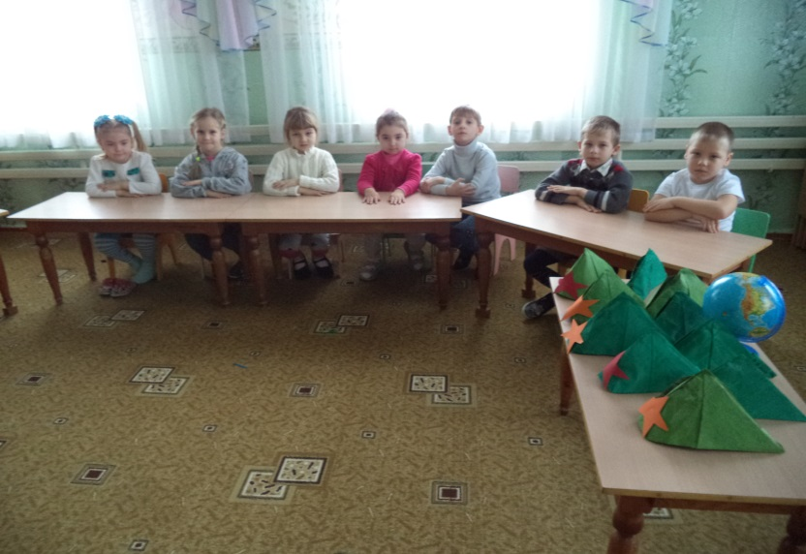
Воспитатель читает стихотворение
Мир - это главное слово на свете,
Мир очень нужен нашей планете!
Мир нужен взрослым,
Мир нужен детям. Мир нужен всем!
Нашу мирную жизнь и покой берегут и охраняют российские воины. Их называют защитниками отечества Вы, ребята, днем играете, прыгаете, гуляете и радуетесь, а ночью крепко спите. А российские воины днем и ночью, в пургу и метель, в жару на земле, в небесах и на море несут службу.
Российский воин бережет
Родной страны покой и славу.
Он на посту – и наш народ
Гордится армией по праву.

Наши защитники Отечества служат в армии: на границе, на военных кораблях , на подводных лодках, на танках и охраняют покой мирных граждан.. Наша армия какая?
Дети. Сильная, крепкая, непобедимая, крепкая, российская, родная.
Воспитатель Почему нашу армию называют российской?
Дети. Наша страна – Россия. Поэтому наша армия российская.
Воспитатель А почему говорят – наша армия родная?
Дети. В армии служат наши родные.
Воспитатель Наши мальчики скоро вырастут и станут взрослыми. Они пойдут служить в российскую армию. Ваши дедушки, папы, другие родственники уже служили в армии и сейчас они считаются в запасе, т.е. военные запаса. А если потребуется защищать нашу Родину, то все вернутся в армию. Кто-то будет солдатом, а кто-то офицером российской армии.
Солдаты служат в разных войсках. А какие рода войск знаете вы?
Дети. Пограничные, танковые, ракетные, артиллерийские….
Воспитатель. А кто служит в пограничных войсках?
Дети. Пограничники.
Воспитатель В танковых войсках?
Дети. Танкисты. И т. д.
Показ иллюстраций.
Педагог. А в каких войсках хотели бы служить вы? (Ответы детей)
Какие войска самые важные, главные, нужные?
Дети. Все войска важные и нужные. Все они стоят на защите нашей Родины.
Педагог. Правильно, ребята, все войска отвечают за безопасность нашей страны.
Нелегкий труд – быть защитником Родины. Надо много знать и уметь, чтобы освоить новую военную технику и управлять ею. Еще надо иметь крепкое здоровье. Ребята, а что нужно делать, чтобы быть здоровым?
Дети. Заниматься спортом. Делать зарядку. Закаляться. Одеваться по погоде. Соблюдать чистоту. Быть веселыми. Трудиться. Помогать папе и маме, всем взрослым.
Педагог. Правильно, чтобы у вас было крепкое здоровье, вам помогут зарядка, закаливание, соблюдение режима дня и хорошее питание.
ФИЗКУЛЬТМИНУТКА
Зарядка
Каждый день по утрам делаем зарядку, (ходьба на месте)
Очень нравится нам делать по порядку:
Весело шагать (ходьба)
Руки поднимать (руки вверх)
Руки опускать (руки вниз)
Приседать и вставать (4-5 раз)
Прыгать и скакать (10 раз).
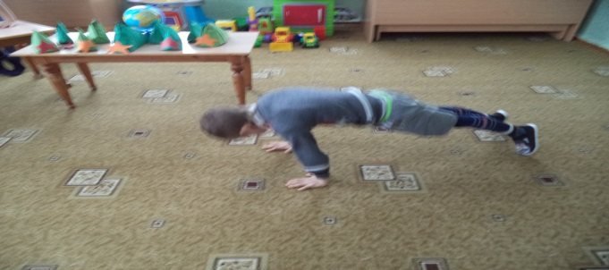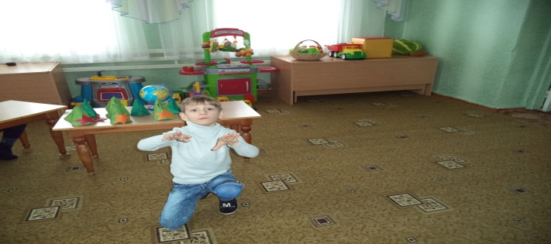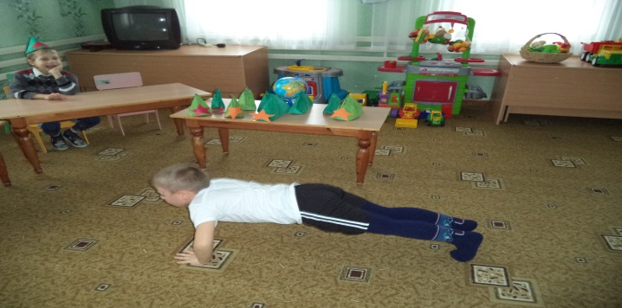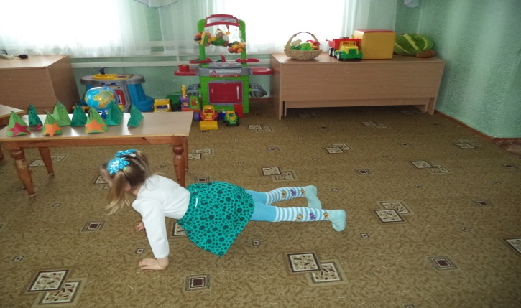
Педагог. Сила, отвага, мужество – эти качества всегда отличали русского воина. Если солдат имеет силу, то он какой?
Дети. Сильный.
Педагог. Если солдат проявляет мужество в бою, то он какой?
Дети. Мужественный.
Педагог. Мужество – это храбрость, присутствие духа в опасной ситуации. Если солдат проявляет отвагу, то он какой?
Дети. Отважный.
Педагог. Отвага – это смелость, бесстрашие, храбрость. Пройдут года, и каждый из наших мальчиков пойдет в армию и будет солдатом..
Наши мальчишки подрастут –
И в армию пойдут!
Какими еще должны быть будущие защитники Отечества?
Дети. Здоровыми, закаленными, умными, честными, тренированными, дисциплинированными, ответственными.
Педагог. Находчивым и ловким
Должен быть солдат
Внимательность и точность
Ему не повредят.
Ребята, отгадайте загадки.
ЗАГАДКИ
Может быть, он ваш сосед,
А может быть и брат?
Простой российский наш…….(солдат)
Он границу охраняет,
Все умеет и все знает.
Во всех делах солдат отличник
И зовется…..(пограничник)
Тучек нет на горизонте,
Но раскрылся в небе зонтик.
Через несколько минут
Опустился…….(парашют)
Ползет черепаха,
Стальная рубаха.
Враг в овраг –
И она там, где враг. (Танк)
На горе-горушке
Сидят черные старушки,
Если охнут – люди глохнут. (Пушки)
Под водой железный кит,
Днем и ночью кит не спит.
Не до снов тому киту
Днем и ночью на посту (Подводная лодка)
Молодцы, ребята, правильно отгадали загадки Наши мальчики подрастут и обязательно станут достойными защитниками нашего Отечества.

